fuma Zubehör Edelstahlwinkelrahmen mit Eckverbinder
fuma

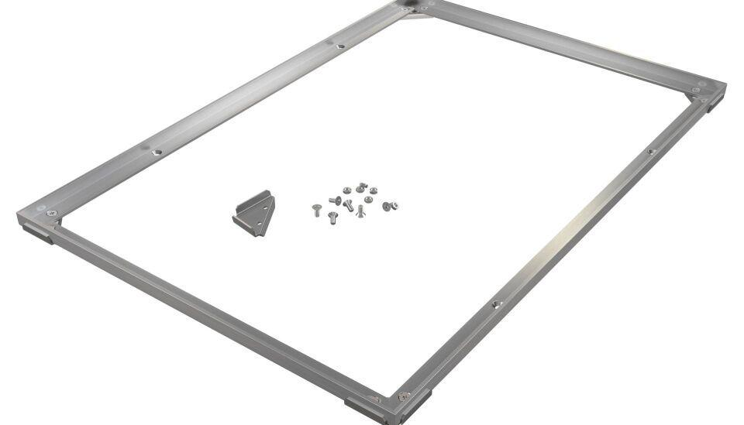Eigenschaften
Belastbarkeit
befahrbar, begehbar
Oberfläche
unbehandelt
Werkstoff
Edelstahl
Höhe Matte (mm)
10,00 - 42,00

